# Homilia com Padre Beozzo: “Quem faz a vontade de Deus, esse é meu irmão, minha irmã, minha mãe” Mc 3, 35

## 10º Domingo do Tempo Comum

Por [**O Fato Redação**](https://ofatomaringa.com/autor/ofato/)

[[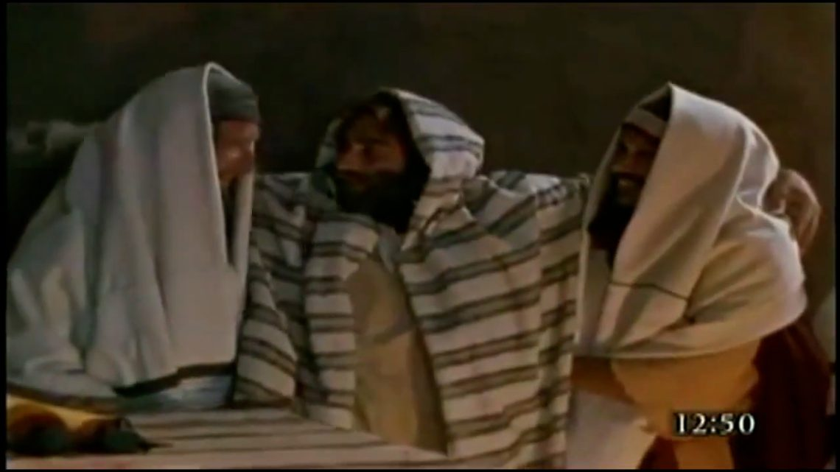](https://ofatomaringa.com/wp-content/uploads/2024/06/jesus.jpg)](https://ofatomaringa.com/wp-content/uploads/2024/06/jesus.jpg)

Prosseguimos neste 10º domingo com o evangelho de Marcos. Muda bastante o cenário. No domingo passado, Jesus e os seus discípulos atravessavam, num dia de sábado, um campo de trigo e os discípulos arrancaram espigas para comer. Sofreram críticas dos fariseus por violarem o descanso do sábado.

Jesus evoca o rei Davi, para dizer que na necessidade e para matar a fome, ele e seus soldados entram na Casa de Deus e comeram do pão das ofertas que era reservado apenas para os sacerdotes. Na sinagoga, acontece novo embate, pois Jesus cura um homem com a mão seca e sentencia: “o sábado foi feito para o homem e não o homem para o sábado”. À saída da sinagoga, fariseus e herodianos, inimigos entre si, colocaram-se de acordo para encontrar uma maneira de eliminar Jesus (Mc 2, 23 a 3, 6). Hoje, o evangelista Marcos narra que Jesus foi com os discípulos para casa, certamente para se alimentar e descansar, mas que “de novo se reuniu tanta gente, que eles nem sequer podiam comer” (3, 20-35). Parentes de Jesus, vindos provavelmente de Nazaré, a uns 50 kms de Cafarnaúm, apresentaram-se para leva-lo embora, pois diziam que havia perdido o juízo, que ficara louco! Sobrevém igualmente uma delegação de mestres da lei vinda de Jerusalém. Dizem que Jesus estava possuído por Beelzebu e que era em nome do príncipe dos demônios que ele expulsava satanás. Com certa ironia, Jesus pergunta: “Como pode Satanás expulsar satanás?” (3, 23). E acrescenta boa lição para todos nós nos dias de hoje: “Se um reino se divide contra si mesmo, ele não poderá manter-se e se uma família se divide contra si mesma, não poderá manter-se” (3, 24-25). E “nisso chegaram sua mãe e seus irmãos. Eles ficaram do lado de fora e mandaram chama-lo. Foram até Jesus e lhe disseram: ‘Tua mãe e teus irmãos estão lá fora à tua procura’”. A resposta de Jesus foi taxativa: “Quem é minha mãe e quem são os meus irmãos? E olhando para os que estavam sentados ao seu redor, disse: ‘Aqui estão minha mãe e meu irmãos. Quem faz a vontade de Deus, esse é meu irmão, minha irmã e minha mãe” (3, 31-35). Se os mestres da lei vem para desacreditar Jesus e sua própria família o chama de louco, surge, por outro lado, ao seu redor uma outra família, a dos discípulos, homens e mulheres, que no passado e hoje abandonaram tudo para segui-lo.

Confira o vídeo: <https://www.youtube.com/watch?v=YoUrjKfHSpY>

Publicado en: <https://ofatomaringa.com/homilia-com-padre-beozzo-quem-faz-a-vontade-de-deus-esse-e-meu-irmao-minha-irma-minha-mae-mc-3-35/#google_vignette>